Werkblad tandformule

Hieronder zie je de schedels van een aap.
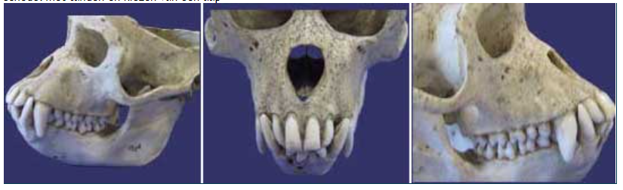
- Welke tandformule voor de schedel van deze aap is juist?
- 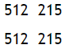
- 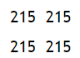
- 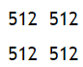
- 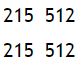
De bovenstaande tandformules gaan over het gebit van een volwassen aap.
- Welke tandformule heeft het melkgebit van deze apensoort? In onderstaande zin zijn enkele cijfers genoemd. Kruis de cijfers door die niet van toepassing zijn.
Het cijfer 5 / 2 / 1 uit de tandformule moet gewijzigd worden in een 4 / 3 / 2 om de tandformule voor het melkgebit van deze soort te krijgen.
- De aap heeft duidelijke hoektanden welke groter zijn dan bij de mens. Welke functie hebben deze hoektanden?
Hieronder zie je de schedel van een koe. De koe mist bepaalde tanden omdat zij een planteneter is.
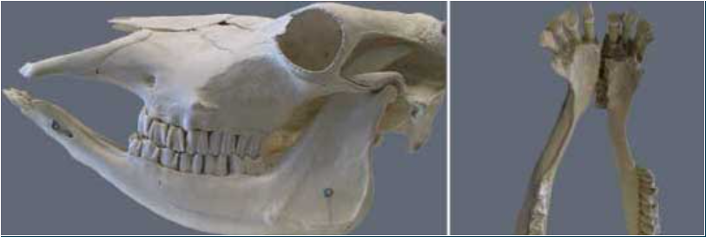
- Welke tanden mist de koe?
- Geef de tandformule van deze koe.

